|  |  |  |
| --- | --- | --- |
|  |  |  |
| МИНОБРНАУКИ РОССИИ | | |
| Федеральное государственное бюджетное образовательное учреждение  высшего образования  **«МИРЭА – Российский технологический университет»**  **РТУ МИРЭА** | | |

Институт Информационных технологий (ИИТ)

Кафедра Промышленной Информатики

**Отчет по практической работе №5**

по дисциплине «Анализ и концептуальное моделирование систем»

**Тема практической работы:** «**Построение UML – модели системы. Диаграмма классов.** »

|  |  |
| --- | --- |
| **Выполнил:**  Студент группыИКБО-19-20 | Коржов Александр Андреевич |
| **Проверила:** | Геращенко.Л.А |

2022 г.

**Построение UML – модели системы. Диаграмма последовательности.**

**Цель работы:** изучить структуру модели анализа, правила построения диаграмм последовательности, кооперации.

**Задачи:** научиться отображать взаимодействие объектов в динамике.

**ПО**: Visual Paradigm, Draw.io, Rational Rose.

**Выполнение работы**

1. Построим диаграмму последовательности по описанию приведенного варианта использования: «Студент хочет записаться на некий семинар, предлагаемый в рамках некоторого учебного курса. С этой целью проводится проверка подготовленности студента, для чего запрашивается список (история) семинаров курса, уже пройденных студентом (перейти к следующему семинару можно, лишь проработав материал предыдущих занятий). После получения истории семинаров объект класса "Слушатель" получает статус подготовленности, на основе которой студенту сообщается результат (статус) его попытки записи на семинар.»

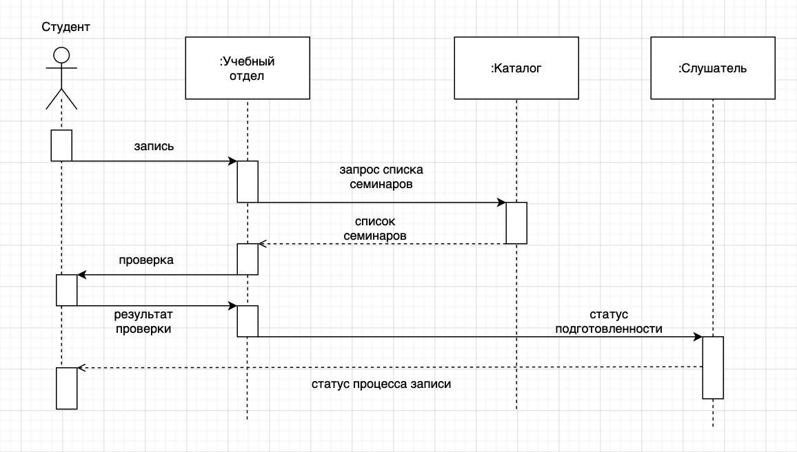

Рис. 1 – Диаграмма последовательности по описанию приведенного варианта использования

*Таблица 1 — Взаимодействие элементов диаграммы*

|  |  |  |  |
| --- | --- | --- | --- |
| **Отправитель** | **Тип сообщения** | **Наименование** | **Получатель** |
| Студент | Синхронное | запись_Студента() | Семинар_Курса |
| Семинар_Курса | Синхронное | запрос_Списка_Семинаров() | Каталог |
| Каталог | Возвращающее | список_Семинаров | Семинар_Курса |
| Семинар_Курса | Синхронное | проверка() | Семинар_Курса |
| Семинар_Курса | Синхронное | статус_Подготовленности() | Слушатель |
| Слушатель | Возвращающее | статус_Записи | Студент |

1. Построить модель отношений между объектами (диаграмма последовательности) рассматриваемой системы (варианта учебного проекта) в рамках одного прецедента.

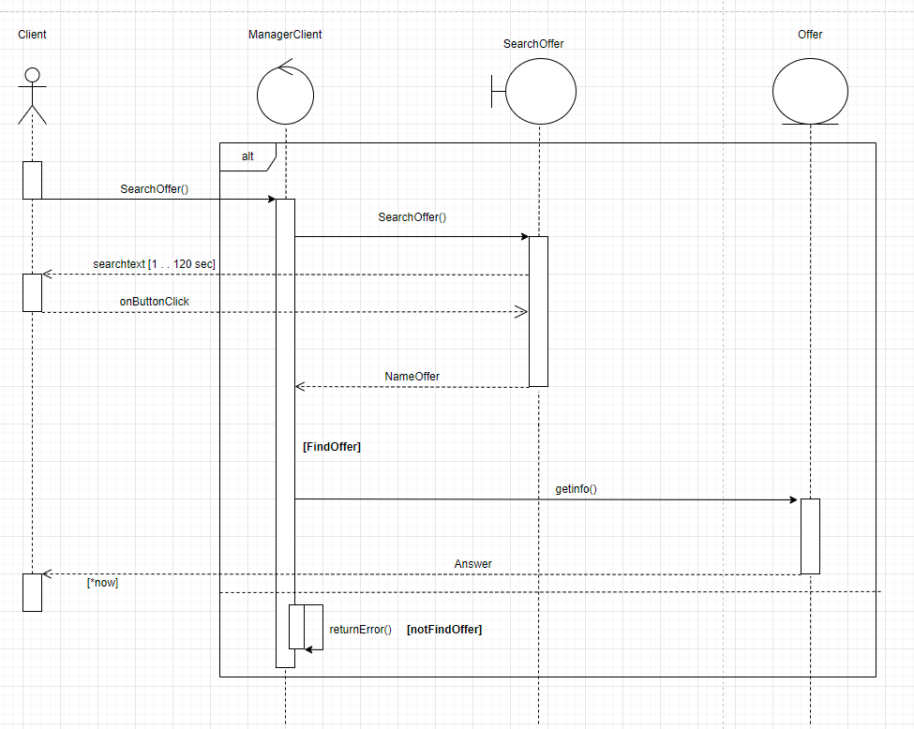

Рис. 2 – Диаграмма последовательности рассматриваемой системы в рамках одного прецедента

*Таблица 2 — Взаимодействие элементов диаграммы*

|  |  |  |  |
| --- | --- | --- | --- |
| **Отправитель** | **Тип сообщения** | **Наименование** | **Получатель** |
| Client | Синхронное | SearchOffer() | ManagerClient |
| ManagerClient | Синхронное | ReviewOffer() | ReviewOffer |
| ReviewOffer | Возвращающее | Input | Client |
| Client | Синхронное | Button | ReviewOffer |
| ReviewOffer | Возвращающее | NameOffer | ManagerClient |
| ManagerClient | Синхронное | getInfo() | Offer |
| Offer | Возвращающее | Answer | Client |

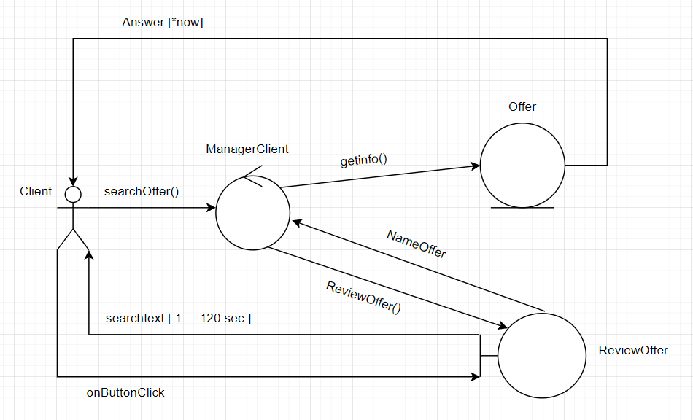

Рис. 4 – Диаграмма коопераций

**Вывод**

В ходе работы были изучены структура модели анализа, правила построения диаграмм последовательности, кооперации. Были также получены навыки отображать взаимодействие объектов в динамике.

**Список использованных источников и литературы**

1. Лекции Геращенко Л.А. по анализу и концептуальному моделированию систем (РТУ МИРЭА).
2. Моделирование систем и процессов : учебник для академического бакалавриата / В. Н. Волкова, Г. В. Горелова, В. Н. Козлов [и др.] ; под ред. В. Н. Волковой, В. Н. Козлова. — М. : Издательство Юрайт, 2015. — 449 с. — Серия : Бакалавр. Академический курс